د سەباح خۆشناو: رێككەوتن لەگەڵ بەغدا بە مەرج باشترین چارەسەرە
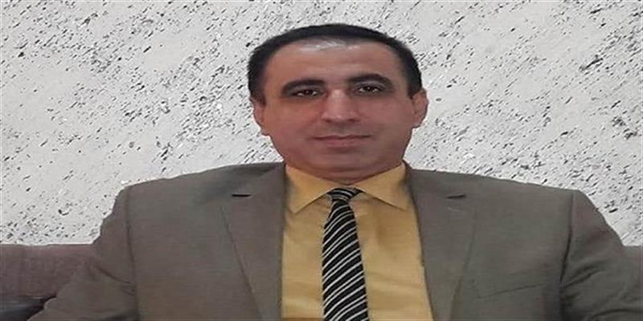
AddThis Sharing Buttons
Share to FacebookShare to TwitterShare to LinkedIn
:: PM:11:11:27/04/2020 ‌

ئێستە تەنگژەیەكی سەختی ئابووری رووبەڕووی دنیا بووەتەوە بەهۆی ڤایرۆسی كۆرۆناوە، كە كاری كردووەتە سەر نرخی نەوت، لەوانەیش لە عێراق، كە پشت بە داهاتی نەوت دەبەستێت، بەڵام ماوەی چەند رۆژێكە بەغدا، ئەو بڕە پارەی بۆ مووچەی فەرمانبەرانی هەرێمی دەنارد، بڕیویەتی، شارەزایەكی ئابووری و دارایی رێگەچارە ئابوورییەكانی بەردەم هەرێمی كوردستان روون دەكاتەوە.
مافە دەستوورییەكانی هەرێم دیارە و نابێت بە تەواوی ملكەچی عێراق بێت
د سەباح خۆشناو، پڕۆفیسۆری دارایی گشتی یاریدەدەر لە كۆلێژی بەڕیوەبردن و ئابووری زانكۆی سەڵاحەدین بۆ "وشە" گوتی، باشترین چارەسەر بۆ هەرێمی كوردستان گەیشتنە بە رێككەوتن لەگەڵ بەغدا و بەستنەوەی ئابووری هەرێمە بە ئابووری عێراق، چونكە لە ماوەی چەند ساڵی رابردوو هەرێمی كوردستان تووشی قەرزێكی زۆر بووە، لە شایستەی دارایی كۆمپانیاكانی بەرهەمهێنانی نەوت و ئەو گرێبەستانەی كە كرایە، بەو پێیەیش هەرێمی كوردستان بەشێكە لە عێراق و دەستوورەكەی، بۆیە پێویستە رێككەوتن لەگەڵ حكوومەتی نوێی عێراق بكرێت و ئابووری هەرێم بە ئابووری عێراق ببەسترێتەوە.

زیاتر گوتی، لەلایەكی تر چاوەڕوان دەكرێت نرخی نەوت لە مانگی ئایاری داهاتوو، بەرز بێتەوە و بگاتە دەوروبەری 40 دۆلار، ئەوكات كاریگەری ئەو تەنگژەی هەیە كەمتر دەبێتەوە، بۆیە دەكرێت كۆی پرۆسەی دەرهێنان و فرۆشتنی نەوت رادەستی كۆمپانیای سۆمۆ بكرێت، ئەو بابەتە لەگەڵ شاندی بەغدا باس كرابوو، بەڵام بەهۆی دابەزینی زۆری نرخی نەوت، ئەوان پاشگەز بوونەوە، چونكە تێچووی بەرهەمهێنانی نەوت لە هەرێمی كوردستان زۆرە و دەگاتە سەرووی 16 دۆلار، بۆیە ئەوان پاشگەز بوونەتەوە.
مەرجی سەرەكیی هەرێم پێدانی تەواوی شایستە داراییەكانیەتی لەلایەن بەغداوە
ئەو شارەزایە ئابووری روونی كردەوە، بۆیە ئەگەر بۆ ئەممانگە مووچە لە بەغداوە بێت، بۆ مانگی داهاتوویش نرخی نەوت بەرز بێتەوە، كێشەكان بەرەو چارەسەربوون دەچێت، مەبەستمان لە بەستنەوەی ئابوروی هەرێم و بەغدا، ئەوەیە نەوتی هەرێم لە رێگەی بەغداوە هەناردە بكرێت، هەرێمیش شایستەی دارایی خۆی وەربگرێت، جیا لەوە هەرێم دەتوانێت سوود لە سەرچاوەكانیتری داهات ببینێت.

خۆشناو دووپاتی كردەوە، هەرێمی كوردستان تایبەتمەندی خۆی لە عێراق هەیە كە خاوەنی پەرلەمان و حكوومەتی خۆیەتی و هەر یاسایەك لە بەغدا دەربچێت، یاساكانی هەرێم دێتە جێبەجێكردن، بەڵام لەبارەی دۆسیەی نەوتەوە تاكە بژارە رادەستكردنەوەی دۆسیەی نەوتە، چونكە سوودی ئەتۆمان لە ئێران و توركیا نەبینیوە، بۆیە هەرێم كە قەرزدارە و بەشێكە لە عێراق، نزیكترین و باشترین بژارە عێراقە.

ئەو شارەزایە ئابووری روونی كردەوە كە ئەو بژارە باشترینە، بەڵام بە مەرجی ئەوەی هەرێم بە تەواوی ملكەچی عێراق نەبێت و خۆی رادەست نەكات، چونكە هەرێم مافەكانی لە دەستوور دیاری كراوە و خەڵكی هەرێمیش دەنگی بەو دەستوورە داوە، تەواوی مافەكانی هەرێمی تیادا دیاری كراوە و دەتوانین لەو گۆشەیەوە گوشار بخەینە سەر بەغدا، بۆیە لەو قۆناغەی ئێستە كە نرخی نەوت تەواو دابەزیوە و قەرز هەیە و مووچە دواكەوتووە، تاكە دەربازبوون رێككەوتنە لەگەڵ عێراق، بۆ ئەوەی چیتر كێشەی مووچەمان نەبێت.

